ผลการปฏิบัติงาน ของสถานีตำรวจภูธรนครไทย

งานสืบสวน
ประจำเดือน ธันวาคม 2567

วันที่ 29 ธันวาคม 2567 เวลาประมาณ 17.00 น. พ.ต.ท.นครา รุ่งวรรณ รอง ผกก.สส.สภ.นครไทย พร้อมด้วยชุดสืบสวน สภ.นครไทย ร่วมกันจับกุมชาย 1 ราย ณ ต.บ่อโพธิ์ อ.นครไทย จ.พิษณุโลก โดยกล่าวหาว่า เป็นบุคคลต่างด้าวเข้ามาอาศัยในราชอาณาจักรโดยไม่ได้รับอนุญาต ตาม พ.ร.บ.คนเข้าเมือง พ.ศ.2522 ได้นำตัวส่งพนักงานสอบสวนเพื่อดำเนินคดีตามกฎหมายต่อไป
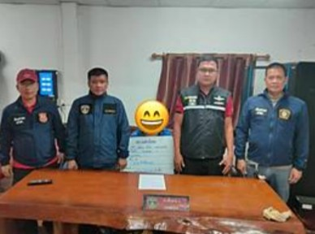

วันที่ 19 ธันวาคม 2567 เวลาประมาณ 10:00 น. ร.ต.อ.สราวุธ แก้วบุญช่วย รองสว.สส.สภ.นครไทย พร้อมชุดสืบสวน สภ.นครไทย ได้ร่วมกันออกสืบสวนหาข่าวกรณีเหตุลักทรัพย์ ที่ร้านธรรมนันท์การไฟฟ้า กับชาวบ้านที่พักอาศัยอยู่บริเวณหลังร้านธรรมนันท์การไฟฟ้า ได้ตรวจสอบกล้องวงจรปิดบริเวณใกล้เคียงที่เกิดเหตุ และตามเส้นทาง ได้สืบสวนหาข่าวตามร้านทอง และธนาคารในเขตพื้นที่ อ.นครไทย เพื่อหาเบาะแสของคนร้าย ต.นครไทย อ.นครไทย จ.พิษณุโลก ผลการสืบสวนยังไม่พบเบาะแสของคนร้ายแต่อย่างใด
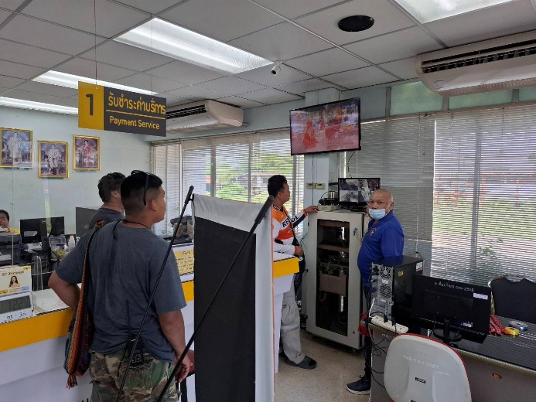
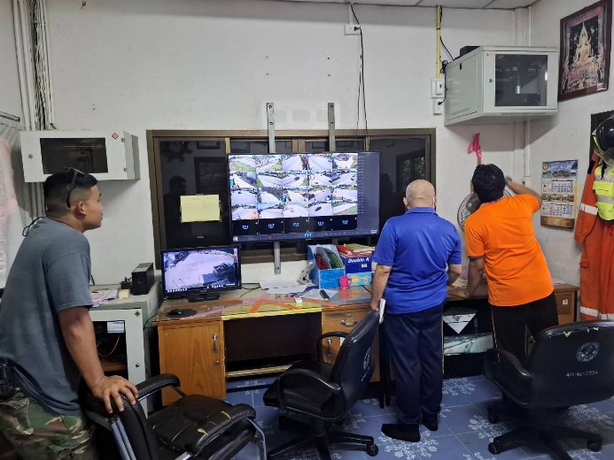

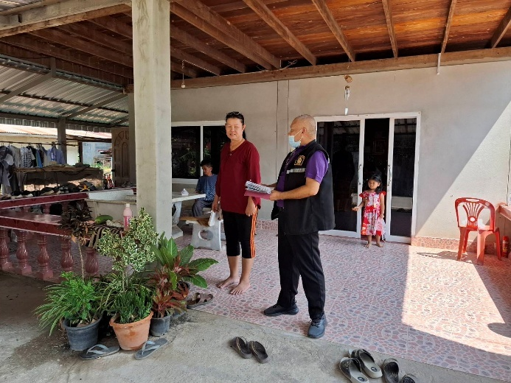
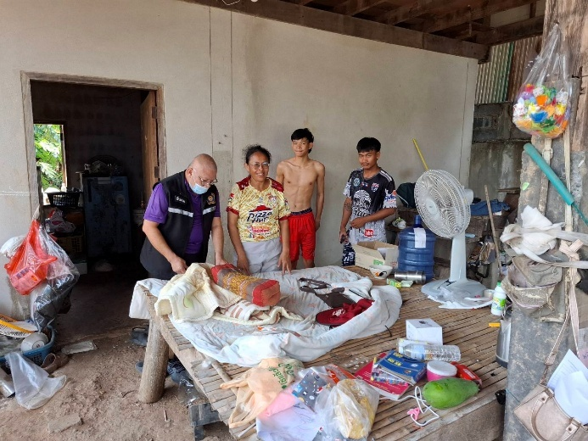

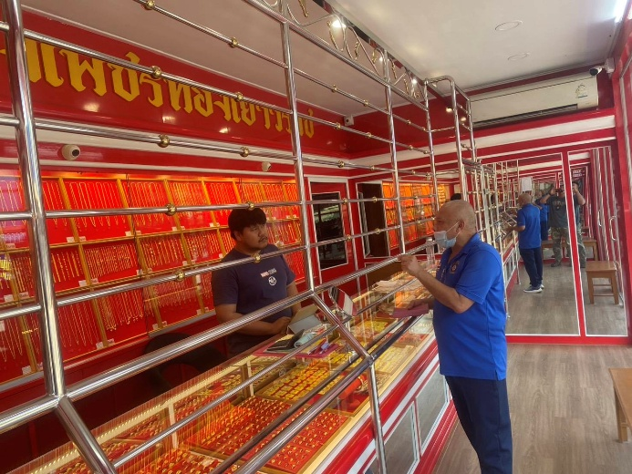
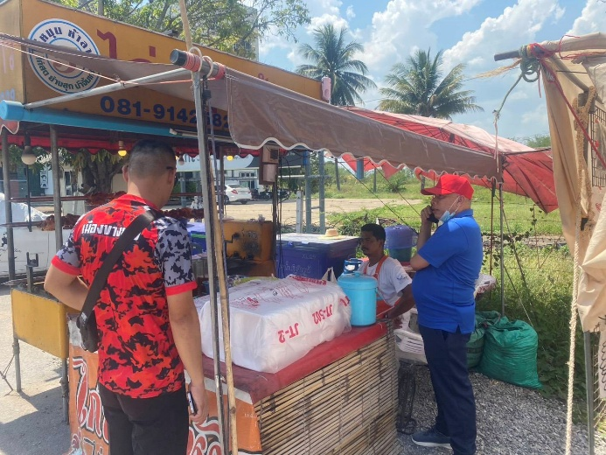

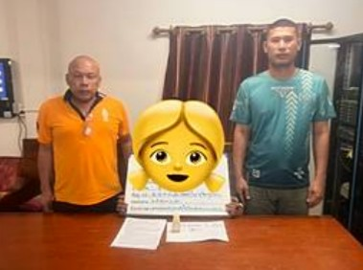
วันที่ 2 ธันวาคม 2567 เวลาประมาณ 15:20 น. ชุดสืบสวน สภ.นครไทย ร่วมกันจับกุมชาย อายุ 42 ปี ณ ม.7 ต.เนินเพิ่ม อ.นครไทย จ.พิษณุโลก โดยกล่าวหาว่า มีไว้ในครอบครองซึ่งยาเสพติดให้โทษประเภท1 เมทแอมเฟตามีน โดยไม่ได้รับอนุญาตและเสพฯ ของกลาง ยาบ้าจำนวน 3 เม็ด ได้นำตัวส่งพนักงานสอบสวนเพื่อดำเนินคดีตามกฎหมายต่อไป

